Почтовые марки. Танзания (Tanzania).

Объединённая Республика Танганьики и Занзибара
(Tanganyika & Zanzibar)

1964. Июль. Образование Объединённой республики Танганьики и Занзибара.
Печать: глубокая. Греб. 14 : 14½. Тиражи: .
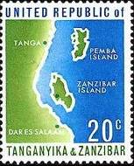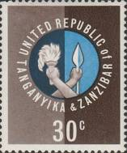
1 2
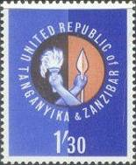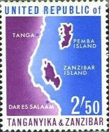
3 4
1 20 c - Карта Танганьики, Занзибара и острова Пемба (зелёная, синяя) - -
2 30 с - Скрещенные руки с копьём и факелом (многоцветная) - -
3 1.3 Sh - Рисунок марки 2 (многоцветная) - -
4 2.5 Sh - Рисунок марки 1 (лилво-фиолетовая, синяя) - -
NN по каталогу Номинал  Michel Ivert марки | Цена по каталогу  GSB (2024 г.) (руб)  чист. гаш. | Цена по каталогу Michel (2005 г.) (евро)  чист. гаш. | Наличие марок, которые  Вы можете приобрести  чист. гаш.
1 TN56 20 c  2 TN57 30 c  3 TN58 1.3 Sh  4 TN59 2.5 Sh | 10 5  10 5  20 15  45 35 | 0.1 0.1  0.1 0.1  0.4 0.4  0.9 0.9 | 0 0  0 0  0 0  0 0

Объединённая Республика Танзания
(Tanzania)

1965. Декабрь. Национальное достояние Танзании. Местные мотивы.
Рисунки: В. Уайтли. Печать: глубокая. Греб. 14 : 14½ (№№ 5, 6, 8, 11, 12); греб. 14½ : 14
(№№ 7, 9, 10) и греб. 14½ (№№ 13 - 18). Тиражи: .
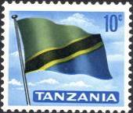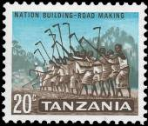
5 6 8
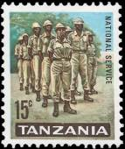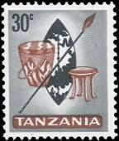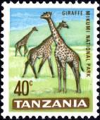
7 9 10
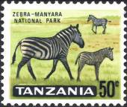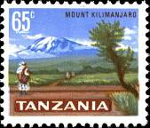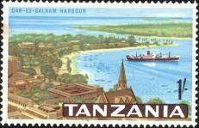
11 12 13
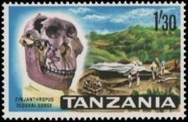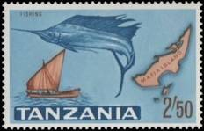
14 15
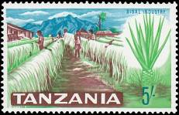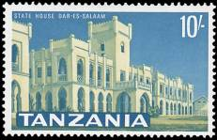
16 17
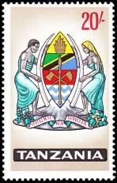
18
5 5 c - Вид на оборудование электропередачи гидроэлектростанции Хейл (оран- - -
жевая, синяя)
6 10 с - Государственный флаг Танзании (многоцветная) - -
7 15 с - Национальная служба (многоцветная) - -
8 20 с - Строительство дороги (тёмно-коричневая, синяя) - -
9 30 с - Барабан, копьё, щит и стульчик (многоцветная) - -
10 40 с - Жирафы (Giraffa camelopardalis) в национальном парке Микуми (многоцветная) - -
11 50 с - Зебра (Equus sp.) в национальном парке Маньяра (многоцветная) - -
12 65 с - Вид на гору Калиманджаро (многоцветная) - -
13 1 Sh - Вид на гавань Дар-Эс-Салама (многоцветная) - -
14 1.3 Sh - Череп зинджантропа; археологические раскопки в Олдувайском ущелье - -
(многоцветная)
15 2.5 Sh - Индо-тихоокеанский парусник (Istiophorus platypterus); рыбацкая лодка под - -
парусом (многоцветная)
16 5 Sh - Плантация сизаля, грубого волокна, получаемого из листьев растения Agava - -
sisolana (многоцветная)
17 10 Sh - Государственный дом, Дар-Эс-Салам (многоцветная) - -
18 20 Sh - Государственный герб Танзании (многоцветная) - -
NN по каталогу Номинал  Michel Ivert марки | Цена по каталогу  GSB (2024 г.) (руб)  чист. гаш. | Цена по каталогу Michel (2005 г.) (евро)  чист. гаш. | Наличие марок, которые  Вы можете приобрести  чист. гаш.
5 1 5 c  6 2 10 c  7 3 15 с  8 4 20 с  9 5 30 с  10 6 40 с  11 7 50 с  12 8 65 с  13 9 1 Sh  14 10 1.3 Sh  15 11 2.5 Sh  16 12 5 Sh  17 13 10 Sh  18 14 20 Sh | 10 5  10 5  10 5  10 5  10 5  25 15  25 15  175 85  50 15  400 55  250 65  60 15  75 75  750 750 | 0.1 0.1  0.1 0.1  0.1 0.1  0.1 0.1  0.1 0.1  0.5 0.3  0.5 0.2  3.6 1.7  1.0 0.2  8.0 1.1  5.0 1.3  1.2 0.3  1.5 2.5  10.0 22.0 | 0 0  0 0  0 0  1 0  0 0  0 0  0 0  0 0  0 0  0 0  0 0  0 0  0 0  0 0

=====
Конец

